**Муниципальное общеобразовательное учреждение «Средняя школа № 18»**

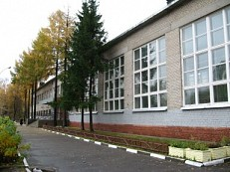

150048, г. Ярославль, ул. Слепнева, д. 26

Тел. 440-372, 440-350,

E-Mail: [yarsch018@yandex.ru](mailto:yarsch018@yandex.ru)

Адрес сайта: [www.school18.edu.yar.ru](http://school18.edu.yar.ru/)

**Муниципальная инновационная площадка**

**«Сопровождение профессионального самоопределения обучающихся «Школа будущего педагога»**

**Руководитель проекта** *Антонова Н.В., директор школы*

**МОДЕЛИ ДОПРОФЕССИОНАЛЬНОГО ОБРАЗОВАНИЯ ОБУЧАЮЩИХСЯ С ЦЕЛЬЮ ОРИЕНТАЦИИ НА ПЕДАГОГИЧЕСКУЮ ДЕЯТЕЛЬНОСТЬ**

**Модель № 1 Элективные курсы психолого-педагогической направленности**

* элемент учебного плана,
* реализуется в школе за счет времени, отводимого на компонент образовательной организации,
* обязательный курс по выбору обучающихся.

Ц

ель курсов: создание условий для формирования у обучающихся интереса к педагогическому труду и проведение профессиональной ориентации.

**З**

адачи:формирование системы психолого-педагогических знаний, развитие качеств личности, являющихся значимыми для овладения педагогической профессией, осуществление социальных проб профессионально-педагогической направленности, формирование у обучающихся организаторских умений и навыков.

## Варианты функционирования элективных курсов:

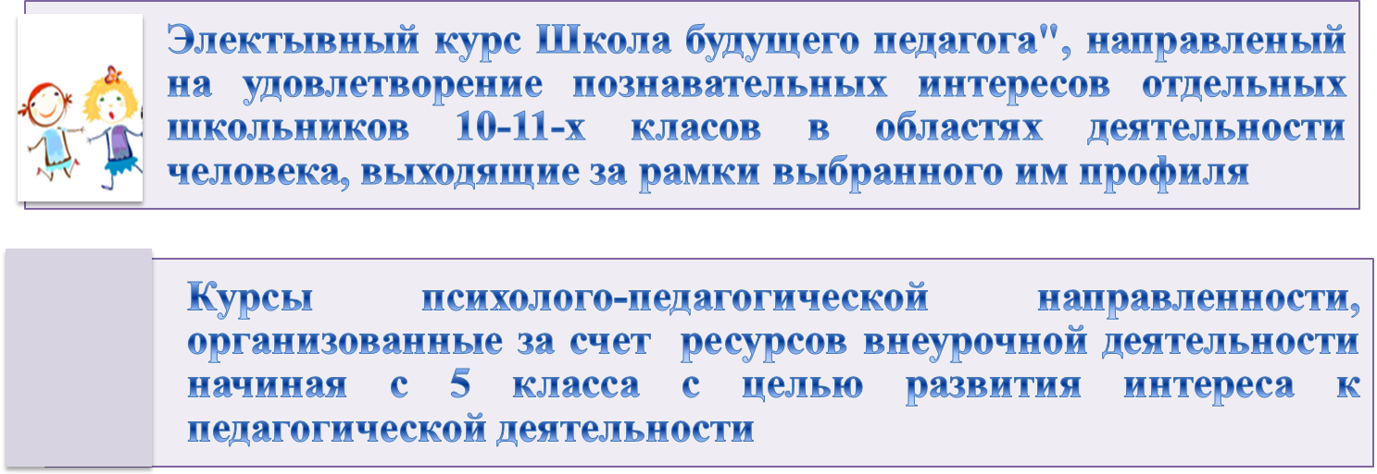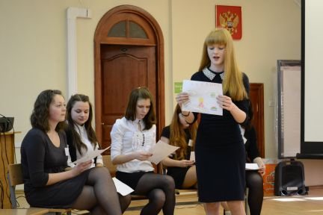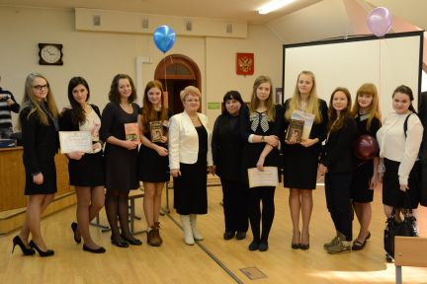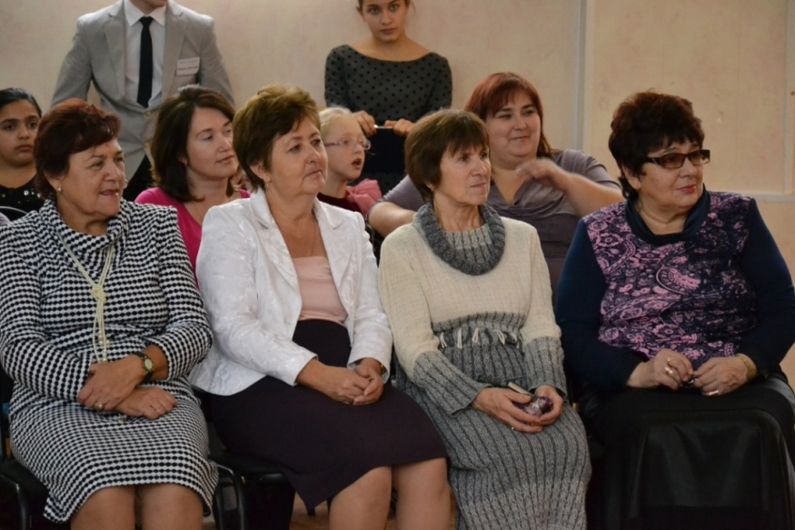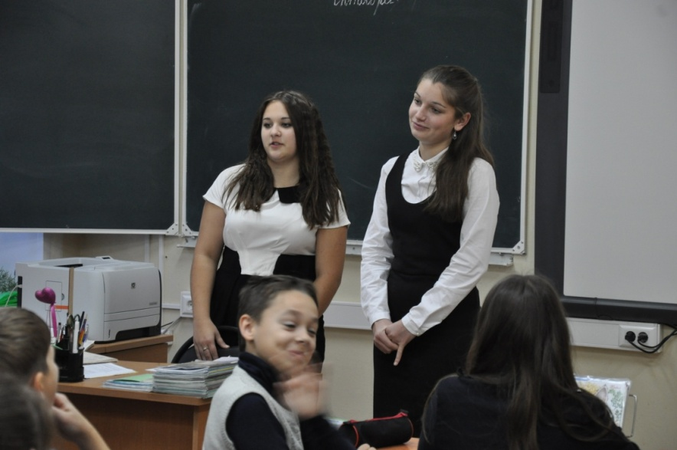

**ФОРМЫ ПОДВЕДЕНИЯ ИТОГОВ**

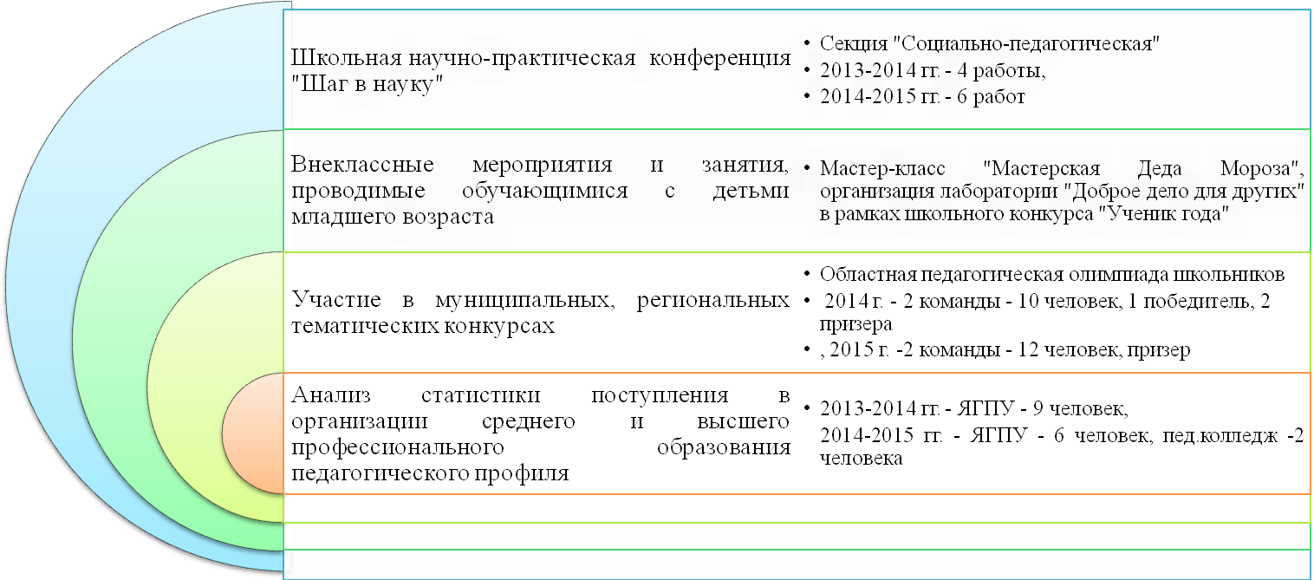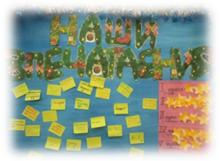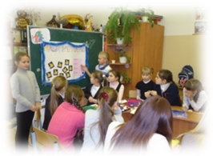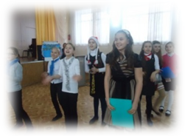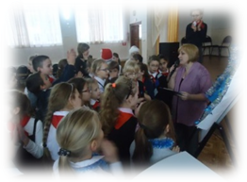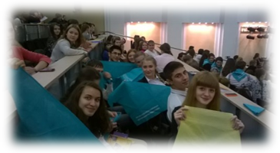

**Модель № 2 Социально-педагогическая практика обучающихся**

**Задачи**:

- знакомство детей с педагогическими профессиями, различными ви­дами деятельности педагога и других специалистов сферы образования;

- создание условий для проведения профессиональных проб, предоставление возможности проверить и развить профессиональные интересы и склонности, профессионально важные качества, умения и навыки;

- стимулирование самоанализа собственных возможностей в соответствии с выбранной профессией

**Виды со­циально-педагогических практик по направлениям:**

# -организаторско-педагогические, предполагающие работу в качестве руководителя органов детского самоуправления, вожатого, руководителя кружка, проведение занятий в группе, коллективе, деятельность в качестве помощника  классного руководителя, учителя;

-волонтерские, связанные с оказанием соци­альной помощи людям с проблемами, детям с проблемами в обучении, заботой о младших;

-социально-культурные, связанные с организацией и про­ведением культурно-спортивных мероприятий (концерты, соревнования, спортивно-оздоровительные мероприятия).

**Требования к системе социально-педагогических практик:**

-характер практической деятельности обучающихся соответствует со­держанию планируемой профессиональной деятельности;

-практика обеспечивается индивидуальной поддержкой, психолого-педагогическим со­провождением обучающихся в системе общего и дополнительного об­разования.